**ג,מ, - ידע**

**23 מרץ 2022**

**כ' אדר ב' תשפ"ב**

**נייד: 050/5459426**

**פקס: 02/6560615**

**ע"מ: 054851647**

**morgidon@mail.gov.il**

**לכבוד,**

**גב' רעות אורן**

**לשכת מנכ"ל ממ"ג**

**הנדון :הצעת מחיר ותוכנית סיור בירושלים**

**ראשית אודה על פנייתך להזמנה.**

**מי אני - ראה קורות חיים.**

1. **דרישות המזמין:**

* **לקיים סיור לימודי והדרכה בירושלים.**
* **כותרת הסיור : סיור פרידה והוואי.**
* **הסיור יתקיים ביום חמישי 12 במאי 2022.**
* **ישתתפו בסיור 12 אנשים, מגוון ברמות הידע צוות לשכת המנכ"ל.**
* **תכנון הסיור והוצאתו לפועל, כולל ליווי והכנת תיק סיור.**
* **הזמנת גורמים רלבנטיים ותיאום המקומות.**
* **כל מרכיבי הסיור יאושרו ע"י הגורם המזמין .**
* **תיאום האתרים.**
* **תיאום אבטחה מול משטרת ישראל.**
* **תיאום כלל נושאי הלוגיסטיקה.**

1. **מטרת הסיור :**

* **פיתוח אישי וגיבוש צוות, באמצעות חשיפה לתחומי תוכן רלבנטיים.**
* **מעבר בתוכן חוויתי .**

1. **תוכנית סיור: ראה נספח מצורף.**
2. **זמן הסיור :**

* **חד יומי כולל פעילות ערב - 10 שעות. (ראה נספח תוכנית סיור)**
* **זמן לתיאום והכנות נדרשות כ- 4 שעות.**

1. **התשלום כולל:**

* **תכנון, ארגון, הדרכה והובלת הסיור.**
* **עבור כיתות לימוד ומקום להתכנסות לקיום דיון והרצאה, כולל עזרים להדרכה.**
* **ארוחת צהרים - במסעדות בלו הול / כינור בכיכר / מסעדת עזורה. (בשרי וכשר)**
* **תשלום לכל האתרים שבתוכנית.**
* **תשלום למרצים ומדריכים בתוכנית.**
* **טיפים / דמי שירות.**

1. **התשלום אינו כולל:**

* **היסעים- אוטובוס באמצעות הגורם המזמין.**

1. **סה"כ עלות הסיור דו יומי 5,950 אש"ח , לא כולל מע"מ כחוק.**
2. **משמש ספק מורשה ל: משרד רוה"מ, משרד הביטחון, צה"ל, משטרת ישראל, משמר הגבול, שירות בתי הסוהר, משרד החוץ.**
3. **מספר עוסק מורשה: 054851647.**
4. **מס' ספק (משרד הביטחון) 11012236.**
5. **התשלום יועבר על פי המתכונת בשירות הציבורי שוטף 30 עד 45 ימים. למספר חשבון 231582. בנק יהב - סניף 123, כתובת ירמיהו 80 ירושלים.**

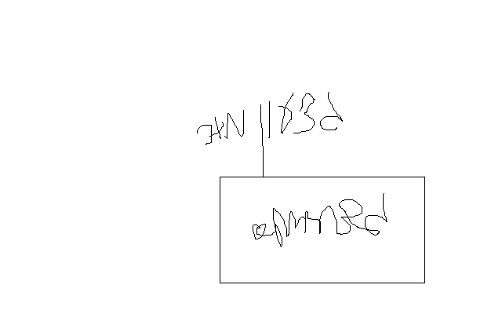

1. **מצרף קורות חיים.**
2. **אשמח לעמוד לרשותך בכל דבר ועניין.**

**גדעון מור 050/5459426 דוא"ל morgidon@mail.gov.il**

**בברכה,**

**נצ"מ דימ' גדעון מור**

**ג - מ ידע**